1．下列关于高倍镜使用的描述，错误的是
A．先在低倍镜下看清楚，再转至高倍镜 B．换成高倍镜后，只需再用细准焦螺旋调节
C．把视野调得越亮，图像才越清晰 D．高倍镜缩小了视野，放大了倍数
2．下列实验中，细胞处于生活状态的是 （ ）
①探究酵母菌细胞呼吸方式 ②观察根尖细胞的有丝分裂 ③恩格尔曼用水绵观察光合作用场所
④DNA的粗提取与鉴定 ⑤用黑藻观察叶绿体的形态和分布 ⑥叶绿体色素的提取和分离
A．①②④ B．①③⑤ C．①③④⑤ D．②④⑥
3．下列与“同位素标记法”有关的说法正确的是 （ ）
A．用¹⁵N标记核苷酸探明了分裂期染色体形态和数目的变化规律
B．用¹⁸O分别标记H₂O和CO₂，分析释放的氧气，证明了CO₂是光合作用的原料
C．用³⁵S标记噬菌体的DNA并以此侵染细菌证明了DNA是遗传物质
D．用¹⁴C标记CO₂最终探明了CO₂中的碳元素在光合作用中的转移途径
4．为了验证胚芽鞘尖端确实能产生促进生长的某种物质，用胚芽鞘和琼脂块等材料进行实验时，对照实验的设计思路是 （ ）
A．完整胚芽鞘分别置于单侧光照射和黑暗条件下
B．胚芽鞘尖端和未放过尖端的琼脂块分别置于胚芽鞘切面的同一侧
C．未放过尖端的琼脂块和放过尖端的琼脂块分别置于胚芽鞘切面的同一侧
D．胚芽鞘尖端和放过尖端的琼脂块分别置于胚芽鞘切面的同一侧
5．下列实验试剂或材料与其实验名称不相符合的是（ ）
A．甲基绿吡罗红——观察DNA和RNA在细胞中的分布
B．澄清石灰水——探究酵母菌细胞呼吸的方式
C．碘液——探究温度对唾液淀粉酶活性的影响
D．洋葱的根尖分生区细胞——观察植物细胞的质壁分离与复原
6．观察藓类叶片细胞的叶绿体形态与分布、观察植物根尖细胞的有丝分裂和花生子叶细胞内脂肪鉴定的三个实验中，共同点是( )
A．实验全过程都要使实验对象保持活性 B．都使用光学显微镜观察
C．提高温度将使实验结果更加明显 D．都需要对实验材料进行染色
7. 为探究影响酶活性的条件，以下方法不合理的是( )
A．用淀粉酶探究温度对酶活性的影响，用斐林试剂检测
B．用淀粉酶探究PH对酶活性的影响，用碘液检测
C．用淀粉酶探究温度对酶活性的影响，用碘液检测
D．用淀粉酶探究PH对酶活性的影响，用斐林试剂检测
8．根据所学知识判断，下列说法正确的是（阴影表示不透光的锡箔帽和套） （ ）
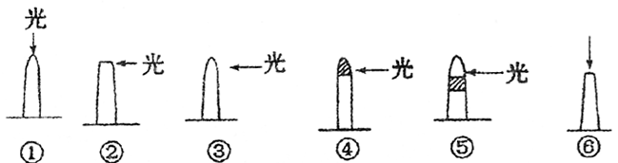

A．若探究胚芽鞘感光部位，应设置④⑤进行对照
B．若探究植物产生向光性的外因，应设置②③进行对照
C．若探究植物产生向光性的内因，应设置①⑥进行对照
D．图中弯曲生长的是①③⑤
9．下列实验中所用试剂错误的是
A．在观察植物细胞有丝分裂实验中，使用醋酸洋红溶液使染色体着色
B．在提取叶绿体色素实验中，使用无水酒精提取色素
C．在观察DNA和RNA的分布实验中，使用使用甲基绿和吡罗红染色液
D.在蛋白质的鉴定实验中，使用苏丹Ⅲ染液鉴定蛋白质
10．艾弗里等人肺炎双球菌转化实验和赫尔希与蔡斯的噬菌体侵染细菌实验都证明了DNA是遗传物质。有关这两个实验的叙述中，不正确的
A．都选用结构简单的生物作为实验材料，繁殖快、容易观察因遗传物质改变而引起的变异
B．设计思路上的共同点是设法把DNA与蛋白质分开研究各自的效应
C．肺炎双球菌的转化实验“R型菌+S型菌DNA会得到S型菌”因此用S型菌+R型菌DNA也会得到R型菌
D．赫尔希和蔡斯用³²P、³⁵S分别标记DNA和蛋白质，研究DNA是噬菌体的遗传物质
11．下列调查活动或实验中，实验所得到数值与实际数值相比，肯定偏小的是
A．标志重捕法调查池塘中鲤鱼的种群密度时，部分鲤鱼身上的标志物脱落
B．探究培养液中酵母菌种群数量时，从试管中吸出培养液计数前没有震荡试管
C．调查土壤小动物丰富度时，用诱虫器采集小动物没有打开电灯
D．样方法调查草地中的蒲公英时，统计正好在样方线上的所有个体
12．下列有关实验设计的叙述中正确的是 （ ）
A．实验材料的数量、温度和时间都可能是实验的变量
B．各种实验中都必须设置空白对照组，确保单一变量
C．数据测量应力求精确，因而需要多次测量求平均值
D．探究实验设计中，实验结果总是与提出的假设一致
13. 假说—演绎法是现代科学研究中常用的方法，包括 “提出问题、作出假设、演绎推理、检验推理、得出结论”五个基本环节。利用该方法，孟德尔发现了两个遗传规律。下列关于孟德尔的研究过程的分析正确的是
A. 孟德尔所作假设的核心内容是“性状是由位于染色体上的基因控制的”
B. 孟德尔依据减数分裂的相关原理进行“演绎推理”的过程
C. 为了验证作出的假设是否正确，孟德尔设计并完成了测交实验
D. 测交后代性状比为1：1可以从细胞水平上说明基因分离定律的实质
14.下列对有关实验的描述中，正确的是 （ ）
A.将双缩脲试剂加入到过氧化氢酶的溶液中，溶液呈紫色
B.将斐林试剂加入到蔗糖溶液中，加热后出现砖红色沉淀
C.探究光合作用释放氧气中氧的来源的方法是荧光标记法
D细胞中的染色体经龙胆紫溶液染色后，可观察到其在有丝分裂各时期中的形态特点
15.生物实验中常用到对照，以下对照设置正确的是： （ ）
A.研究氧浓度对植物呼吸强度的影响分别在黑暗和光照条件下进行
B.研究细胞核的功能，把蝾螈的受精卵横缢成有核和无核二部分
C.探究Ca²⁺的主动吸收，使细胞外Ca²⁺ 浓度大于或小于细胞内液
D.研究植物有丝分裂中解离液的效果，使用龙胆紫和醋酸洋红染色
16.取经过编号的5支试管分别加入2ml０.５mol／Ｌ过氧化氢溶液，进行如下实验，根据实验内容，下列说法正确的是
试管编号 | 1 | 2 | 3 | 4 | 5
加入物质 | 适量唾液 | 锈铁钉 | 生土豆片 | 熟土豆片 | 生土豆块+稀盐酸
实验结果 | 几乎无气泡 | 少量气泡 | 大量气泡 | 几乎无气泡 | 几乎无气泡
A.说明酶具有高效性的是3号和4号实验
B.1号和3号对照不能说明酶有专一性
C.各组实验都不能体现酶的活性与温度之间的关系
D.3 号和5号对照可以说明酶的活性受PH的影响
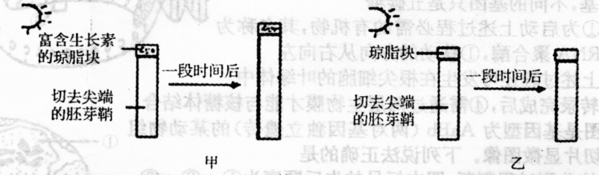
17.下图直接可以得出的结论有
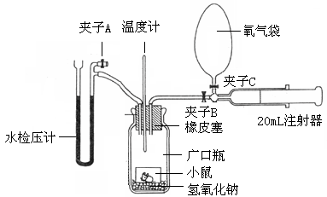
A.生长素能促进植物生长
B .单侧光照引起生长素分布不均匀
C .生长素能由顶端向下端运输
D .感受光刺激的部位是胚芽鞘尖端
18．下图是探究小鼠在不同温度下呼吸速率（用单位时间的耗
氧量表示）的实验装置，打开夹子A，可使水检压计左右水
平，关闭夹子A，用注射器向广口瓶中注入5mL氧气，水检
压计左侧液面升高，记录左右液面重新水平时所用的时间。
不正确的说法是 （ ）
A．用注射器向广口瓶中注入5mL氧气后要立刻关闭夹子B
B．测定小鼠的呼吸速率需要在它安静的状态下进行
C．小鼠在10℃时的呼吸速率小于25℃时的呼吸速率
D．氢氧化钠的作用是排除呼吸产生的CO₂对实验结果的干扰
19．下表中的试剂甲、细胞结构乙、因变量丙依次是
组别 | 材料 | 实验条件 | 观察内容
a | RNA | 试剂甲 | 颜色反应
b | 人的口腔上皮细胞 | 健那绿 | 细胞结构乙
c | 酵母菌和葡萄糖溶液 | 溴麝香草酚蓝水溶液 | 因变量丙
A．吡罗红、线粒体、溶液变黄色的速度
B．醋酸洋红、线粒体、气泡产生的速度
C．吡罗红、细胞核、溶液变浑浊的速度
D．醋酸洋红、细胞核、溶液变灰绿色的速度
20、对某地区新引入的一种鸟的种群增长速率（增长速率=出生率—死亡率／时间）1—7年的调查研究，得到的数据如下表。下列对该鸟种群描述正确的是
年份 | 第1年 | 第2年 | 第3年 | 第4年 | 第5年 | 第6年 | 第7年
增长速率 | 0．66 | 1．54 | 2．81 | 3．67 | 2．94 | 1．65 | 0．03
A、种群的年龄组成是稳定型 B、种群的数量呈曲线“J”型增长
C、种群增长爱咱群密度的制约 D、第3~4年中种内斗争最激烈
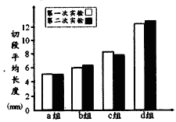
21、取某种植物幼茎等长切段若干（无芽和无叶）均分为四组，a组浸
泡在蒸馏水中，其它三组分别浸泡在不同浓度的生长素溶液中（其
中有高浓度、低浓度和最适浓度），培养一段时间后，测量并记录
各组切段的长度，实验重复二次进行，结果如下图所示。下列说法
不正确的是
A、实验前幼茎切段应浸泡在蒸馏水中以消除茎内原在激素对实验的影响
B、实验结果说明三种浓度的生长素埋头苦干能促进切段的生长
C、d组切段伸长最多，说明d组使用了最适浓度生长素溶液
D、b组切段伸长最少，说明b组使用 了高浓度生长素溶液
22．为研究影响促甲状腺激素（TSH）分泌的因素，研究者从刚宰杀的大白鼠体内分离新鲜的下丘脑和脑垂体。然后把这些结构单独或一起培养于含有或不含有甲状腺激素的培养基中，培养后测定培养基内TSH的浓度，结果如下图：以下对实验结果的分析正确的是
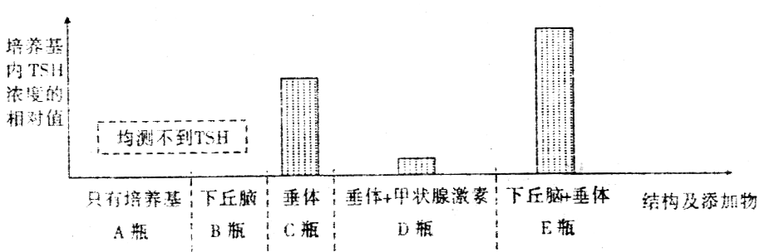
A．A瓶和B瓶对照的结论是：下丘脑不能分泌TSH，垂体能分泌TSH
B．D瓶和E瓶对照的结论是：下丘脑不能分泌TSH，垂体能分泌TSH
C．C瓶和D瓶对照的结论是：甲状腺激素可能抑制垂体分泌TSH
D．B瓶和E瓶对照的结论是：下丘脑能促进垂体分泌TSH
23.显微镜目镜为10×、物镜为10×时，视野中可见到64个细胞排成一行，若物镜转换为40×后，则视野中可见到的细胞数目最多为 （ ）
A．4个 B.5个 C.16个 D.17个
24.下列对有关实验的描述中，不正确的是 （ ） 
A．将双缩脲试剂加入到过氧化氢酶的溶液中，溶液呈紫色 
B．将斐林试剂加入到蔗糖溶液中，加热后出现砖红色沉淀 
C．细胞中的DNA可以被甲基绿染成绿色，从而可以观察到其在细胞中的分布 
D．细胞中的染色体经龙胆紫溶液染色后，可观察到其在有丝分裂各时期中的形态特点
25. 下列关于高倍物镜使用的叙述中，正确的是（ ）
A. 因为藓类的叶片大，在高倍镜下容易找到，所以可以直接使用高倍物镜观察
B. 在低倍镜下找到叶片细胞，即可换高倍物镜观察
C. 换用高倍物镜后，必须先用粗准焦螺旋调焦，再用细准焦螺旋调至物像最清晰
D. 为了使高倍镜下的视野亮一些，可使用最大的光圈或凹面反光镜
26．在叶绿体中色素的提取和分离实验过程中，加入无水乙醇的作用是( )
A.充分研磨 B.防止色素被氧化破坏 C.提取色素 D.破坏叶绿体
27．下列关于植物细胞有丝分裂的观察实验过程的叙述正确的一组是( )
①解离的目的是用药液杀死细胞
②漂洗的目的是为了洗去根尖上的酸，以利于染色时碱性染料着色
③用龙胆紫溶液可将细胞核物质或染色体染成紫色
④压片的目的是使根尖细胞充分分散，形成单层细胞
⑤当看到一个中期的细胞分裂时，注意观察它如何进入后期、末期，以理解从中期至末期的变化 （ ）
A.①② B.③④⑤ C.①⑤ D.②③④
28．在显微镜下观察到，载玻片上每单位面积平均有30个炭疽杆菌，把此载玻片放在液体培养基中培养8小时后将其稀释10倍，再放到相同条件的显微镜下观察，发现每单位面积平均有48个炭疽杆菌，则其细胞周期约为
A．1小时 B．2小时 C．30分钟 D．10分钟
29．为证实叶绿体有放氧功能，可利用含有水绵与好氧细菌的临时装片进行实验，装片需要给予一定的条件，这些条件是
A.光照、有空气、临时装片中无NaHCO₃稀溶液
B.光照、无空气、临时装片中有NaHCO₃稀溶液
C.黑暗、有空气、临时装片中无NaHCO₃稀溶液
D.黑暗、无空气、临时装片中有NaHCO₃稀溶液
30.下列生物学研究所选择的技术(方法)正确的是
A．制作小生态瓶时，应定时向瓶内通气，保证生物的有氧呼吸
B．用样方法研究蝗虫等动物的种群密度时，应随机取样
C．选取群体中发病率较低的单基因遗传病来调查遗传病的发病率
D．通过建立不同体积的琼脂块模型来探究细胞大小与物质运输的关系
31. 下列对有关实验的叙述，正确的是（ ）
A．在观察洋葱细胞有丝分裂实验中，将已经解离、漂洗、染色的根尖置于载玻片上，轻轻盖上盖玻片后即可镜检
B．低温诱导染色体加倍的实验中，可能出现三倍体细胞和四倍体细胞
C．在叶绿体色素提取实验中，研磨绿叶时应加一些有机溶剂，如无水乙醇等
D．检测试管中的梨汁是否有葡萄糖，可加入适量斐林试剂后，摇匀并观察颜色变化
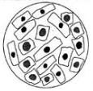
32．有1位同学做根尖有丝分裂实验，在显微镜中观察到的图像如图所示。造成这种情
况的原因可能是（ ）
①取材位置不合适 ②取材时间不合适
③制片时压片力量不合适 ④解离时间不合适
⑤视野选择不合适
A．②③ B．②⑤ C．①②⑤ D．①③④
33.青少年型糖尿病是严重威胁青少年健康的一种遗传病。为研究其发病率和遗传方式，
应采取的正确方法是
①在患者家系中调查并计算发病率 ②在患者家系中调查研究遗传方式
③在人群中随机抽样调查并计算发病率 ④在人群中随机抽样调查研究遗传方式
A．①④ B．③② C．①② D．③④
34．下面提供了DNA粗提取与鉴定的部分材料，请根据要求回答相关问题：
（1）利用上面提供的部分材料，设计出DNA粗提取和鉴定的方法步骤：
- 材料的选取：选取新鲜的鸡血细胞；
第二， .
第三， .
第四，DNA的析出和鉴定：加入与滤液 ，溶液中会出现白色丝状物，这就是粗提取的DNA。取两支20mL的试管，各加入摩尔浓度为2mol/L的NaCl溶液5ml，将丝状物放入一试管中，搅拌至溶解。然后向两试管 ，比较两支试管中溶液颜色是否 。
（2）G图是该实验中的一个步骤，其目的是______________________。根据该实验的原理，请在H图中用曲线表示出DNA溶解度与NaCl溶液浓度的大致关系。
35．（6分）为研究温度对酶活性的影响，某同学根据已提供的实验器材设计出了如下实验方案：
（1）用恒温水浴锅、烧杯和铁架台调好水浴装置。
（2）将量好的酶溶液和天平称取的蛋白质块（将鸡蛋煮熟后的蛋白部分切成的小块）分别放入2个试管，然后将2个试管放入同一水浴环境中持续一定时间，使试管内外温度一致，再将酶溶液和蛋白质块倒入同一试管中混合，保温并记录蛋白质块消失所需的时间。
（3）将酶溶液改成等量的蒸馏水，重复步骤2，并注意与步骤2的温度保持一致，进行对照实验。
（4）作好观察记录。
你认为该方案存在哪些问题？
①_____________________________________________________________________
②_____________________________________________________________________
③_____________________________________________________________________
36．（12分）请完成下列动物体液调节的有关实验：
（1）利用细胞体外培养方法验证：胰岛A细胞的分泌物能促进胰岛B细胞分泌胰岛素。
简要方案如下：
第一步：用高糖培养液培养胰岛A细胞，一段时间后过滤得到细胞和滤液；
第二步：用含有滤液的培养液培养胰岛B细胞，一段时间后测定培养液中胰岛素的含量。
请指出上述方案的两个错误并改正：
① ；
② 。
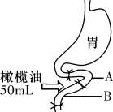
（2）狗吃肉后大量分泌胃液，但科学家经过实验发现：对狗饲喂橄榄油50mL―→1．5h后饲喂肉150g―→狗胃液分泌抑制达2小时；将狗支配胃的神经切除，重复上述实验，结果相同。据此有人作出假设：脂肪可以刺激小肠前段黏膜产生一种物质经血液循环至胃黏膜细胞抑制胃液分泌。为验证这一假设，请填写以下空格，完成实验设计：
①将狗甲的小肠前段结扎为A、B两段，并在B段注入橄榄油50 mL，A段不作处理。 ―②90分钟后，将 分别与稀盐
酸加砂子磨碎，制成提取液。
③将狗乙 切除，并饲喂肉150克.
④将 注射入狗乙的静脉或皮下。
⑤预期实验结果： 。
⑥上述假设得到验证。
37 （8）东方田鼠不同于家鼠，喜野外环境。2007年6月下旬以来，栖息在洞庭湖区400多万亩湖洲地中的约20亿只东方田鼠，随水位上涨部分内迁。它们四处打洞，啃食庄稼，严重威胁沿湖防洪大堤和近800万亩稻田。
（1）生态学家研究发现，东方田鼠种群是在围湖造田期间迁入湖洲地的，迁入初期种群数量很少，一个月内随着水稻和芦苇等作物种植面积的不断扩大而迅速增长。为研究东方田鼠种群数量的变化规律，生态学家构建了数学模型，其过程如下表。

①请填写表中II和III空白之处的内容。

②表中Nt=No·λt成立的前提条件是什么？_______________________________

③假设东方田鼠种群迁入初期为3000只，则30天后该种群的数量(N₃₀)为：
N₃₀=______________ 只（用公式表示，不必计算具体结果）。

构建数学模型的一般方法 | 构建东方田鼠种群增长模型的主要步骤
Ⅰ．观察对象，搜集现实信息 | Ⅰ．东方田鼠繁殖能力很强，在最初的一个月内，种群数量每天增加1.47％
Ⅱ． | Ⅱ．Nt=No·入^{t}(其中，Nt代表t天后东方田鼠的数量，t表示天数，入表示倍数，No表示最初的东方田鼠的数量。)
Ⅲ．通过进一步实验或观察等，对模型进行检验或修正 | Ⅲ．
38．（9分）在高中生物实验中，常遇到下列问题，分析回答：
（1）“检测生物组织中的脂肪”实验中，用高倍镜观察时，发现部分脂肪滴位于花生子叶的细胞之间，可能的原因有 。
（2）探究温度对酶活性的影响时，使用过氧化氢酶往往不能达到预设实验结果。其原因是 。
（3）纸层析法分离叶绿体中的色素的实验原理
.
（4）填写下列实验试剂在实验中的作用
①脂肪鉴定中的酒精 。
②提取叶绿体色素中的CaCO₃ 。
（5）“检测生物组织中还原糖”时，通常最好选取 组织，以提高观察效果。
（6）“探究pH对酶活性影响”实验中，向装有新鲜淀粉酶溶液的试管中（选填“先加淀粉”还是“先加酸或碱”） ，理由是 。
39．（7分）已知淀粉酶可以水解淀粉为麦芽糖，蛋白酶可以水解蛋白质为多肽。为了研究酶之间的相互影响，某同学设计如下实验（实验中所涉及酶的化学本质都是蛋白质），请分析回答：
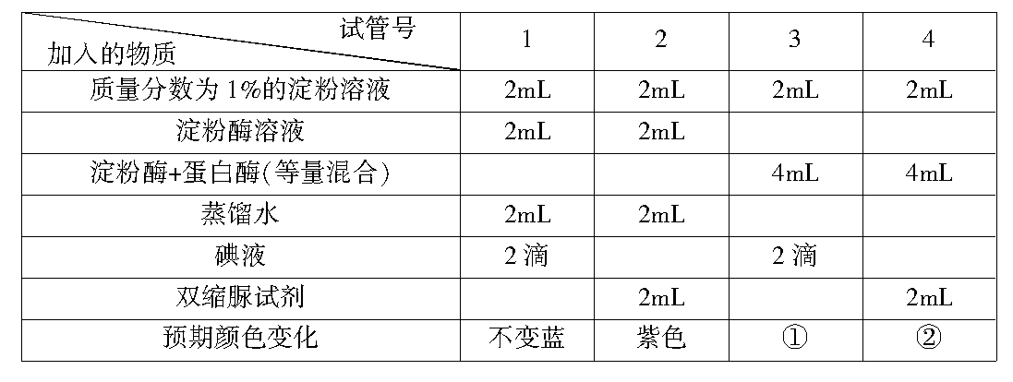
注：“＋”表示用相关试剂进行检测
（1）该实验所依据的两个颜色变化原理是：a ；b 。
（2）请简述双缩脲试剂的使用方法 。
（3）实验过程中，试管1、2还要分别加入2mL的蒸馏水，其目的是 。
（4）①处预期的颜色变化为 ，理由是 。
（5）②处预期的颜色变化为 ，理由是 。
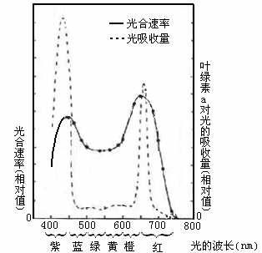
40．（8）叶绿素a对不同波长光线的相对吸收量不同，实验测定小麦在不同波长光照下的光合速率，根据实验数据制成下面的曲线图。回答下列问题：
（1）小麦的光合速率与 、 、光照的强弱、温度的高低、水分和矿质营养的多少等外界因素有关。
（2）以小麦的叶片为材料进行色素的提取和分离，依据色素带从上而下的顺序，叶绿素a在滤纸条上排第 位，颜色是 。
（3）当光的波长约为 nm时，小麦释放氧气量最高。当光的波长从650nm变为750nm一段时间内，小麦叶肉细
胞中C3的含量将 （升高、下降），原因是 。
41．（6分）某生物实验小组为“探究酵母菌呼吸方式”设计了如下实验装置。请据图回答：
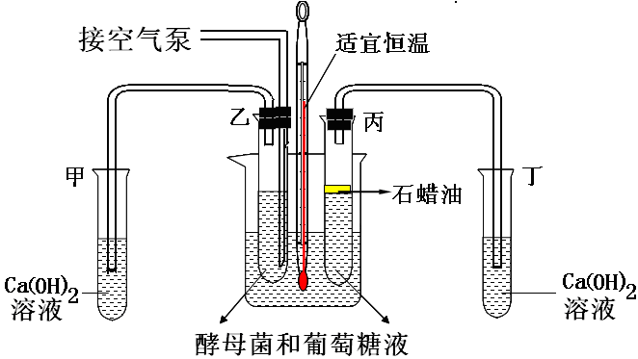
⑴利用甲、乙试管来探究酵母菌呼吸方式时，可以探知酵母菌是否进行 呼吸，其方程式是
。
⑵在利用丙、丁试管探究酵母菌呼吸方式时，用石蜡油密封酵母菌和葡萄糖液，防止试管上部空气中O₂进入反应混合液，为实验提供无氧条件。除此之外，还需要对葡萄糖溶液进行
处理，然后再加入活化的酵母菌。
⑶请根据以上实验装置，预期可能的实验现象及结论
① ；
② ；
③ 。
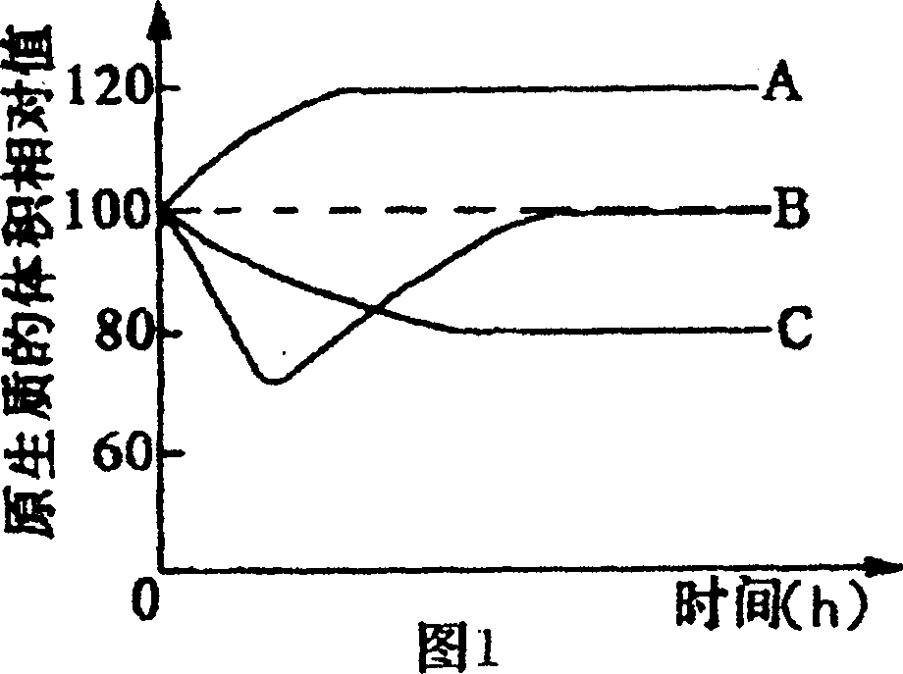
42．（6分）某校生物兴趣小组的同学打算用车前草完成一些高中生物实验
（1）取其叶片进行《观察植物细胞的质壁分离和复原》的实验时，取叶片的下表皮细胞（不含叶绿体），在盖玻片的一侧滴入含有伊红（植物细胞不吸收的红色染料）的O．3g／mL的蔗糖溶液，则在显微镜下观察到原生质层内外的颜色分别是 。若将叶片的下表皮细胞依次浸于蒸馏水、O．3g／ml蔗糖和O．7g／mlKNO3溶液中，观察其原生质体的体积随时间的变化，结果如图1所示，则A、B、C三条曲线中表示细胞在蒸馏水中、O．3g／ml蔗糖和在O．7g／mLKNO3溶液中的依次是 。
（2）利用其完成《用显微镜观察多种多样的细胞》实验时，用10×的目镜和10×的物镜，在视野直径范围内看到一列相连的20个细胞，如果目镜不变，改用40×的物镜所看到的这列细胞的个数是 。
4 3．（8分）下图为某学生进行某实验的基本操作步骤，请回答以下问题：
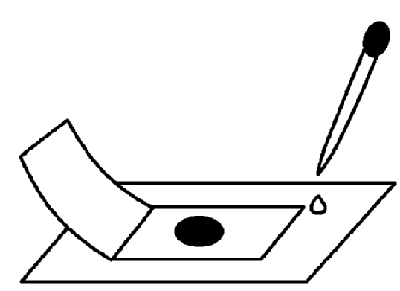
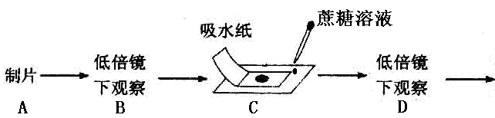
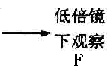
（1）你认为他做该实验的目的是 。
E
（2）B步骤主要观察洋葱鳞片叶表皮细胞中紫色 的大小以及 的位置。
（3）请描述C步骤的操作方法： 。
（4）某学生在F步骤观察时，发现质壁分离不能复原，最可能的原因是 。
（5）通过实验发现，蔗糖溶液浓度不适宜会造成实验失败。请据此拟定一个相关的研究课题： 。
。
（6）原生质层包括的结构为 。
44．（12分）面对去冬今春我国西南部分地区严重旱情，生物兴趣小组同学查阅资料发现，摩西球囊霉素可以与植物根系形成共生体，能提高干旱条件下植物体内活性氧的清除能力，增强抗旱性。请完成实验设计，探究接种摩西球囊霉素是否具有提高紫花苜蓿（牧草）的抗旱能力。
材料用具：紫花苜蓿幼苗，摩西球囊霉菌菌种，栽培土（经灭菌处理的田园土与河沙混合，体积比9：1），大小一致的花盆……
方法步骤：（1）每个花盆中放置栽培土3kg，并将花盆平均分成A、B两组。
 （2）A组各花盆中 ，B组各花盆中 。
（3） 将等数量的幼苗移栽于各花盆中，置于 条件下培养。
（4） 6周后，干旱（或停止浇水）处理10d，每天观察、记录并统计 。
结果预测与分析：① 。
② 。
45、（12分）研究人员利用紫苏进行了两组实验，结果分别用下图（甲、乙）表示。
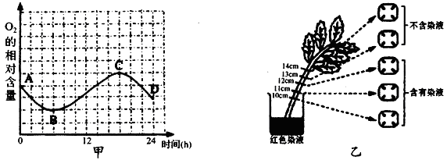
（1）图甲表示在一个密闭容器内紫苏植株一昼夜O₂含量的变化，据图分析：
①图中B点后曲线上升的原因是光合作用过程中 阶段增强，此时光能转化为活跃的化学能储存在 。
②紫苏植株光合作用释放的O₂量和呼吸作用消耗的O₂相等的点是 。（用图中字母回答）
③该紫苏植株经过一昼夜后，是否积累了有机物？ （填“是”或“否”），理由是
。
（2）图乙是研究水分在植物体内运输的情况。把紫苏的枝条放在盛有红色染液的烧杯中，一段时间后，洗净并在距枝条底部的不同位置横切观察导管部分（如图），含有染液的部分显示水分经过的途径和高度。分析回答：
①若培养过程叶片出现萎蔫的现象，说明叶肉细胞的细胞壁与 发生分离，其吸水能力逐渐 （填“增强”、“不变”或“减弱”）。
②给你提供一些如图乙所示的形态和生长状况相似的紫苏枝条，请利用上述实验装置，验证叶的表面积与水分运输速率呈正相关。
实验步骤：
第一步： 。
第二步：把两组紫苏的枝条如图乙放置在盛有红色染液的烧杯中。
第三步：两组枝条放置相同一段时间后，洗净并在距离枝条底部的不同位置横切观察。
实验预期： 。
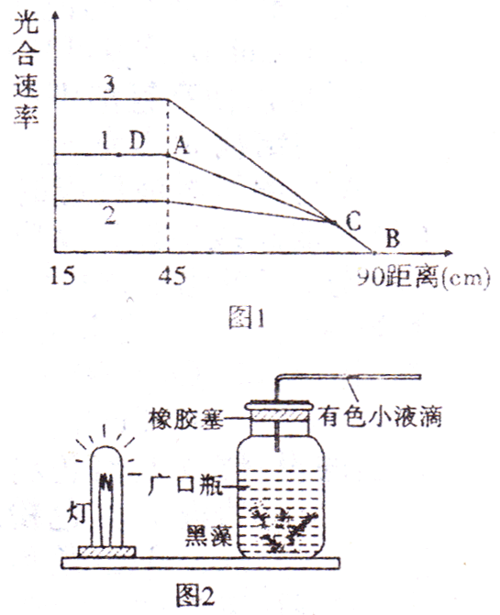
46．（14分）某小组用黑藻进行光合作用的实验，他们将一枝黑藻浸在加有适宜培养液（其中添加有稀NaHCO₃，在一定时间内可维持培养液中CO₂浓度的相对稳定）的广口瓶中（室温25℃），可观察到光下叶片放出气泡（不考虑O₂在水中的溶解）。他们以太阳灯（冷光源，产生热量忽略不计）作为光源，移动太阳灯使之与广口瓶的距离不同，结果如图1中曲线3，请回答：
（1）该实验研究的是＿＿＿＿＿＿＿＿对光合速率的影响，除了改
变太阳灯与广口瓶的距离外，还可以在不改变太阳灯与广口瓶
的距离的情况下通过改变＿＿＿＿＿＿来完成这一实验，以＿
＿＿＿＿＿作为观测光合速率指标。
（2）B点的含义是 。
D点的主要限制因素是＿＿＿＿＿；A点的C₃化合物（3－磷酸
甘油酸）含量 （大于、小于、等于）C点。
（3）已知该植物光合作用和呼吸作用的最适温度分别为25℃和30℃，
该小组在其他条件不变的情况下，又将温度从25℃调节到10℃
和30℃时分别进行了实验，结果如曲线2和曲线l。有同学认为
这两条曲线对实验结果的记录有误，请改正错误（在右上方图中
直接改动）并简要说明改动的理由。理由：＿＿＿＿＿＿＿＿＿
＿＿＿＿＿＿＿＿。
（4）若实验中每隔15min改变一次广口瓶与灯之间的距离，随着时
间与距离的增加，气泡释放速率下降，产生这一结果的原因是：
① ；
② 。
Ⅱ．某研究小组成员发现在相同的环境条件下，分别种植桉树和马尾松，它们都生长良好。如果把二者间行种植，则桉树正常生长，而马尾松的生长受到抑制，甚至被杀死。人们设想可能是桉树根部形成的分泌物具有抑制马尾松的生长或杀死马尾松作用，请你根据下列提供的实验材料与用具，补充实验步骤，完成以下实验设计方案来验证这一设想是否正确。
材料用具：马尾松幼苗、桉树幼苗、完全培养液（甲）、培养过桉树的营养液（乙）、不完全培养液（丙）、
蒸馏水和实验容器等。
方法步骤：
第一步：将 的马尾松幼苗平均分为A、B两组。
第二步： 。
第三步： 。
结果预期和结论： 。
47．（12分）某课外活动小组选择荠菜进行遗传杂交实验。他们用纯合的三角形角果植株与纯合的卵形角果植株杂交，F₁全是三角形角果，F₁自交后在F₂植株上总共收获了978个果实，其中三角形果是916个，卵形角果只有62个，两者的数量接近15：1，经咨询老师后认为：荠菜的果型可能是由两对等位基因控制的，并且遵循自由组合定律。
请你结合假设－演绎法的思路，根据老师的意见提出假设，对上述实验现象进行解释，并帮助该小组同学设计一个实验来验证假设。
（1）实验假设：＿＿＿＿＿＿＿＿＿＿＿＿＿＿＿＿＿＿＿＿＿＿＿＿＿＿＿。
（2）对上述实验现象的解释（用遗传图解表示，基因符号T₁－t₁、T₂－t₂）

（3）设计验证假说的实验方案（用遗传图解表示，基因符号T₁－t₁、T₂－t₂）

（4）预期实验结果 。
（5）结论 。
48.甘薯和马铃薯都富含淀粉，但甘薯吃起来比马铃薯甜。为探究其原因，某生物兴趣小组以甘薯块根和马铃薯块茎为材料，在不同温度、其他条件相同的情况下处理30 min后，测定还原糖含量，结果表明马铃薯不含还原糖，甘薯的还原糖含量见下表：
处理温度(℃) | 0 | 10 | 20 | 30 | 40 | 50 | 60 | 70 | 80 | 90
甘薯还原糖含量(mg/g) | 22.1 | 23.3 | 25.8 | 37.6 | 40.5 | 47.4 | 54.7 | 68.9 | 45.3 | 28.6
(1)由表可见。温度为70℃时甘薯还原糖含量最高，这是因为 。
(2)马铃薯不含还原糖的原因可能是 。
(3)为了确认马铃薯不含还原糖的原因，请完成以下实验：
实验原理：① ；
② 。
备选材料与用具：甘薯提取液(去淀粉和还原糖)，马铃薯提取液(去淀粉)，斐林试剂，双缩脲试剂，质量分数为3％的淀粉溶液和质量分数为3％的蔗糖溶液等。
实验步骤：
第一步：取A、B两支试管，在A试管中加入甘薯提取液.B试管中加入等量的马铃薯提取液。
第二步：70℃水浴保温5min后，在A、B两支试管中各加入 。
第三步：70℃水浴保温5min后，在A、B两支试管中再各加入 。
第四步： 。
实验结果： 。
49.（10分）利用以下实验材料和器材设计实验，探究不同浓度生长素类似物对种子萌发率的影响。
材料和用具：萝卜种子、试管、移液管、蒸馏水、铺有滤纸的培养皿、浓度分别为10⁻⁵mg/L 、10⁻³mg/L、10⁻¹mg/L、10mg/L、10³mg/L的生长素类似物溶液 (实验材料和用具的数量不限)。
（1）请补充实验分析：本实验的自变量是 ，请写出2种无关变量 ，应选用的对照方法是 。
（2）请补充实验步骤：
第一步：取 支试管，编号，依次分别加入
第二步：在各支试管中分别放入20粒种子。
第三步：取与试管相同数量的培养皿，编号（与试管对应），分别用与对应试管相同的溶液浸湿滤纸。
第四步：24小时后取出种子，分别放入对应培养皿，放在条件相同且适宜的环境中培养。每天向培养皿补充适量的相应溶液。
第五步：
（3）有位同学对实验结果分析，得出的结论是：生长素类似物溶液较低浓度时促进种子萌发，较高浓度时抑制种子萌发。请你绘制直方图把该同学可能出现的一种实验结果直观地表示出来。

50.某小组对“低温是否会影响物质的跨膜运输”进行了实验探究，实验步骤如下：
①组装渗透装置两套，分别编号为1、2。
②在两组烧杯中分别加入等量的水，在长颈漏斗中分别加入等量的同一浓度蔗糖溶液，保持管内外液面高度相等。
③对两组装置进行不同处理：1组用水溶液维持在37℃左右，2组的烧杯外加冰块降温。
④两组装置同时开始实验，几分钟后观察记录漏斗的液面刻度变化。
请分析回答下列问题：
（1）本实验是通过测定水分子通过膜的扩散即 作用速率来进行探究的。
（2）此实验的自变量是 ；为了直观地表示相对速率，用 作为因变量。
（3）该实验可能的结果与结论是：
① 。
② 。
③ 。
（4）如果上述实验结果证明了“低温能影响物质跨膜运输的速率”，那么对于生物活细胞来讲产生这种情况的可能原因是：
① ，
② 。
51.下图是某同学在“目镜10×，物镜40×”时显微镜下看到的洋葱根尖细胞有丝分裂图像，请回答：
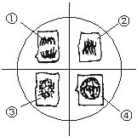
（1）将视野中的图像按有丝分裂的顺序进行排列 （用数字表示）。
（2）处于有丝分裂后期的图像是 。完成DNA数目加倍的时期是［ ］ 。
（3）欲将图中③所指的细胞移到视野的中央进行观察，则装片应向视野的 方向移动。
（4）在观察细胞有丝分裂的实验中，你能否看到图像②慢慢地进入下一个分裂期？ 。为什么？

（5）某同学在视野中看到许多呈长方形的细胞，始终找不到进行分裂的细胞图像，请你帮助分析该同学观察不到分裂图像的最可能原因是 。
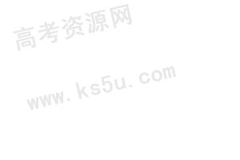
52.（10分）喷瓜的性别类型由、、三种基因决定，请根据有关信息回答下列问题：
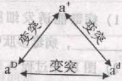
性别类型 | 基因型
雄性植株 | a^{D}a⁺、a^{D}a^{d}
两性植株(雌雄同株) | a⁺a⁺、a⁺a^{d}
雌性植株 | a^{d}a^{d}

（1）、、三种基因的关系如左图所示，由该图可知基因突变具有 的特点，这三种基因的遗传信息蕴藏在 。

（2）喷瓜的性别类型与基因型关系如右表所示：
①由表中信息可知喷瓜是 倍体植物；且只要存在 基因，个体就表现为雄性植株。
②自然界没有雄性纯合植株的原因是 。
③某雄性植株与雌性植株杂交，后代中雄性植株：两性植株=1：1，则亲代雄性植株的基因型为 。
④请设计一个操作最简便的实验，以确定某两性植株的基因型，预测实验结果并得。

。
53．（11分）下表表示果蝇6个品系（都是纯系）的性状和携带这些基因的染色体，品系②～⑥都只有一个性状是隐性性状，其他性状都为显性性状。请回答下列问题：
品系 | ① | ② | ③ | ④ | ⑤ | ⑥
性状 | 野生型 | 残翅 | 黑体 | 白眼 | 棕眼 | 紫眼
染色体 |  | Ⅱ（a基因） | Ⅱ | X（b基因） | Ⅲ | Ⅱ
（1）如果研究果蝇的基因组,应测定 条染色体上的DNA序列。
（2）形成果蝇棕眼、紫眼的直接原因与色素形成有关，形成色素需要经历一系列的生化反应，而每一反应各需要一种酶催化，这些酶分别由相应的基因编码。该实例表明基因控制性状的方式之一是 。
（3）研究伴性遗传时，选择上表中 （填标号）品系之间交配最恰当；用常染色体上的基因通过翅和眼的性状验证自由组合定律的实验时，选择 （填标号）品系之间交配最恰当。
（4）让品系②的雌性个体与品系④的雄性个体进行交配，得到的F₁的基因型可能有 。
（5）在正常情况下，果蝇的长翅和残翅是一对相对性状，但残翅果蝇的数量不到长翅果蝇的5%。请用现代生物进化理论简要分析原因。
（6）某实验小组对果蝇的灰体（V）与黑体(v)这对相对性状做遗传研究。如果用含有某种添加剂的食物喂养果蝇，所有果蝇都是黑体，现有一只用含有这种添加剂的食物喂养的黑体雄果蝇，请设计一个实验探究其基因型，写出简要的实验设计思路。

